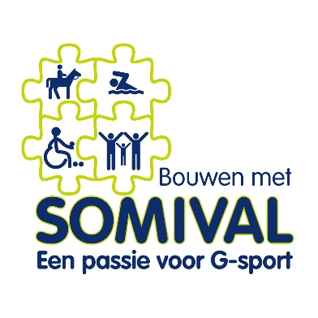 |  | 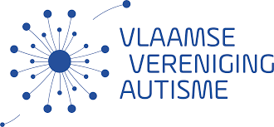
UITNODIGING
INLEEFSESSIE AUTISME
Een organisatie van SOMIVAL ism de VVA (Vlaamse Vereniging Autisme), het Welzijnshuis en de adviesraad voor personen met een handicap van Stad Waregem.
VRIJDAG 18 OKTOBER 2019
RAADZAAL STADHUIS WAREGEM
AANVANG OM 19.30 U
STIPTE AANWEZIGHEID

Hoe ervaren mensen met autisme de wereld ?.
Een sessie voor ouders, begeleiders, leerkrachten…kortom voor iedereen die in onze samenleving ruimte wil geven aan mensen met autisme.
DEELNAME IS GRATIS
HET AANTAL DEELNEMERS IS BEPERKT !
Tijdig inschrijven de datum van inschrijving is bepalend voor Uw deelname.
INSCHRIJVEN BIJ IVAN BEEL
EMAIL : ivan.beel@skynet.be
GSM 0471 108884

